WhatsApp Booking Assistant - Long Form Content (.de)

By Creative Assemblers

## Produktbeschreibung

Unser WhatsApp Booking Assistant ist eine innovative Lösung, die Unternehmen dabei unterstützt, Buchungsanfragen ihrer Kunden über WhatsApp automatisiert abzuwickeln. Die Besonderheit des WBA besteht darin, dass er Terminanfragen in natürlicher Sprache verarbeiten kann und einfach zu integrieren ist.

Daraus ergeben sich eine Reihe von Vorteilen für Kunden und Unternehmer.

**Vorteile für Unternehmer**

* **Effiziente Terminverwaltung**: Der WhatsApp Booking Assistant automatisiert den Buchungsprozess, wodurch manuelle Arbeitsabläufe reduziert werden. Kundenanfragen werden sofort in höchster Servicequalität beantwortet.
* **Nahtlose Integration**: Der WhatsApp Booking Assistant lässt sich nahtlos in bestehende Kalender integrieren. Dadurch bleibt die Verwaltung von Terminen einfach, ohne die Notwendigkeit einer zusätzlichen Plattform.
* **Kundenzufriedenheit**: Die bequeme Buchung in vertrauter WhatsApp-Umgebung stärkt die Kundenbindung und trägt zur positiven Wahrnehmung des Unternehmens bei.
* **Datenanalyse** und Optimierung: Der WhatsApp Booking Assistant erfasst Buchungsdaten, die wertvolle Einblicke in das Buchungsverhalten der Kunden bieten. Unternehmen können diese Daten nutzen, um ihre Dienstleistungen zu optimieren.

**Vorteile für Kunden**

* Buchung in **vertrauter WhatsApp-Umgebung**: Der WhatsApp Booking Assistant ermöglicht es Kunden, Termine direkt über WhatsApp anzufragen, ohne eine separate App oder Website besuchen zu müssen. Es ist keine Registrierung (Email, Passwort) erforderlich. Dies macht die Buchung einfach, bequem und zeitsparend.
* Benutzerfreundliche Interaktion: Der Assistant nutzt **natürliche Sprachverarbeitung**, wodurch es Kunden ermöglicht wird, auf natürliche Weise zu kommunizieren. Dies erleichtert die Interaktion und erhöht die Benutzerfreundlichkeit.
* **Schnelles Feedback**: Der intelligente Assistent beantwortet Buchungsanfragen sofort. Kunden erhalten Echtzeit-Feedback und wissen, dass ihre Buchungsanfrage bearbeitet wird.
* **24/7-Erreichbarkeit**: Der WhatsApp Booking Assistant ist rund um die Uhr verfügbar, was es Kunden ermöglicht, Buchungsanfragen zu jeder Tageszeit und an jedem Wochentag zu senden.

## Integration

Die technische Umsetzung erfolgt durch eine Integration der WhatsApp Business API Schnittstelle, einem KI-Tool für die natürliche Sprachverarbeitung und einer technischen Anbindung an gängige Kalenderapplikationen wie Google Kalender, MS Outlook, Apple Kalender. Grundsätzlich besteht auch die Möglichkeit einer Integration in ERP-Systeme, sofern eine Dokumentation der API-Schnittstelle vorhanden ist.

## Illustration

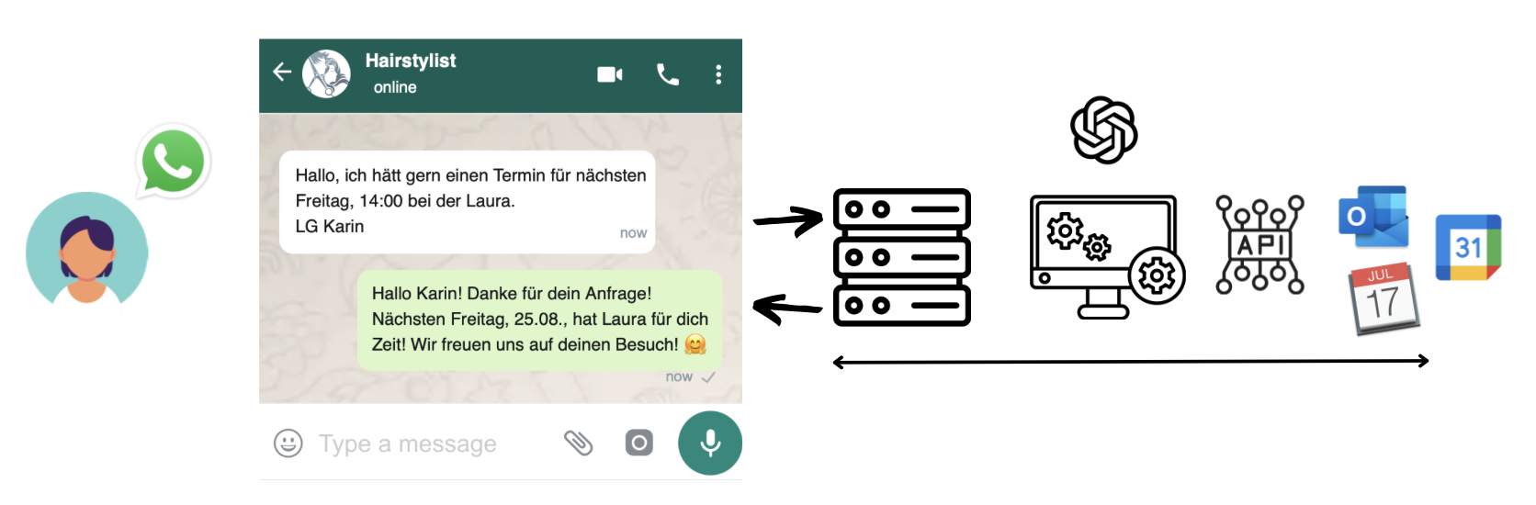

## Zielgruppe

Der WhatsApp Booking Assistant richtet sich an verschiedene Zielgruppen, die von den Vorteilen einer einfachen und effizienten Terminbuchung über WhatsApp profitieren wollen. Zu den Hauptzielgruppen gehören:

**Kleine Unternehmen und Selbstständige:** Kleine Unternehmen wie Friseursalons, Therapeuten, Massage/Beauty-Dienstleister, Kosmetiker, Personal Trainer, Beratungsdienstleister und Freelancer können den WhatsApp Booking Assistant nutzen, um ihre Terminverwaltung zu optimieren.

**Dienstleister mit hohem Terminvolumen:** Unternehmen mit einem hohen Aufkommen an Terminanfragen, wie beispielsweise Callcenter, Reisebüros oder Veranstaltungsdienstleister, können den Assistant nutzen, um den Kundenservice zu verbessern. Anstatt der Warteschleife, erhalten Kunden einen freien Termin.

Unser WhatsApp Booking Assistent ist von technischer Seite skalierbar und kann auch für Märkte anderer Sprachräume konfiguriert werden.

## USP

Bestehende Alternativen stellen oft nur eine vereinfachte Version eines WhatsApp-Chatbots, bei der die Konversation überwiegend aus Textbausteinen konstruiert wird, zur Verfügung. Unsere Lösung zeichnet sich dadurch aus, dass Kunden in umgangssprachlicher Form kommunizieren können. Darüber hinaus bietet unser WhatsApp Booking Assistent auch die Funktion, Kalender zu verwalten.

## Vision

* Creative Assemblers als Platform für KI-unterstützte Applikationen - Low hanging fruits mit intuitiver Bedienbarkeit und Integration
* Automatisierte Bearbeitung von Sprachanrufen

## 

## Team

**Daniel Deutsch**, LLM. (WU), MSc. (JKU)

Berufserfahrung in Data Science, Softwareentwicklung und Machine Learning

https://www.createdd.com/

**Lukas Bydzovsky**, LLB. (WU)

Berufserfahrung im Projektmanagement, ERP-Beratung und Entwicklung